Operační program Podnikání a inovace pro konkurenceschopnost (OP PIK), Prioritní osa 3 - Účinné nakládání energií, rozvoj energetické infrastruktury a obnovitelných zdrojů energie, podpora zavádění nových technologií v oblasti nakládání energií a druhotných surovin.
Na základě žádosti o podporu ze dne 16. 10. 2017, v souladu s § 14 zákona č. 218/2000 Sb., o rozpočtových pravidlech a o změně některých souvisejících zákonů, a v souladu s interními postupy Ministerstva průmyslu a obchodu pro hodnocení projektů, byl uznán níže uvedený projekt za přijatelný a způsobilý k poskytnutí dotace v souladu s cíli programu podpory OP PIK Úspory energie - Fotovoltaické systémy s/bez akumulace pro vlastní spotřebu, I. výzva a bylo rozhodnuto o poskytnutí dotace na tento stanovený účel:
FVE - Mladá Boleslav
Registrační číslo projektu (MS2014+): CZ.01.3.10/0.0/0.0/17_138/0011594
Celkové ukazatele výzvy:
Název | Částka celkem | Procento
Celkové výdaje | 1 181 305,85 | 100,00
Celkové nezpůsobilé výdaje | 368 520,75 | 31,20
Celkové způsobilé výdaje | 812 785,10 | 68,80
Celkové způsobilé výdaje - investiční | 812 785,10 | 68,80
Stavební práce / Rekonstrukce a modernizace staveb | 150 303,98 | 12,72
Stroje a zařízení včetně řídicího softwaru | 565 481,12 | 47,87
Projektová a inženýrská činnost | 97 000,00 | 8,21

Maximální možná výše dotace je: 487 671,06 Kč

Specifikace předmětu projektu
Záměrem jsou stavební úpravy představující instalaci střešního fotovoltaického systému (FVE) na střechu stávajícího objektu společnosti ČEZ, a.s. na p.p.č. st. 5705 v k.ú. Mladá Boleslav [696293]. Vlastní instalace FVE o velikosti 35,64kWp se bude skládat ze 132ks fotovoltaických panelů, každý o jmenovitém výkonu 270Wp, z typové pomocné konstrukce a ze střídače, který bude umístěn na konstrukci na střeše objektu. Panely budou umístěny na lehké zátěžové konstrukci pod sklonem 15°.
 |  | Datum cílové hodnoty | Cílová hodnota
 | Jednotky
32300 Snížení konečné spotřeby energie u podpořených subjektů | GJ/rok | 16. 10. 2025 | 122,00

Místo realizace
Budova, na níž se bude provádět revitalizace je umístěna na pozemku p.p.č. st. 5705 v k.ú. Mladá Boleslav [696293]. V rámci společnosti ČEZ, a.s. je budova interně označena jako administrativní budova (REM 100067/200195).

Popis cílů projektu
Hlavním cílem je instalace systému FVE pro vlastní spotřebu.

Dopad na životní prostředí
V průběhu stavby je nutno počítat s přechodnou zvýšenou hlukovou zátěží a s odpady vznikajícími při realizaci stavby. Po dokončení nebude mít stavba negativní dopad na životní prostředí.

Fotografická dokumentace
Fotografická dokumentace:
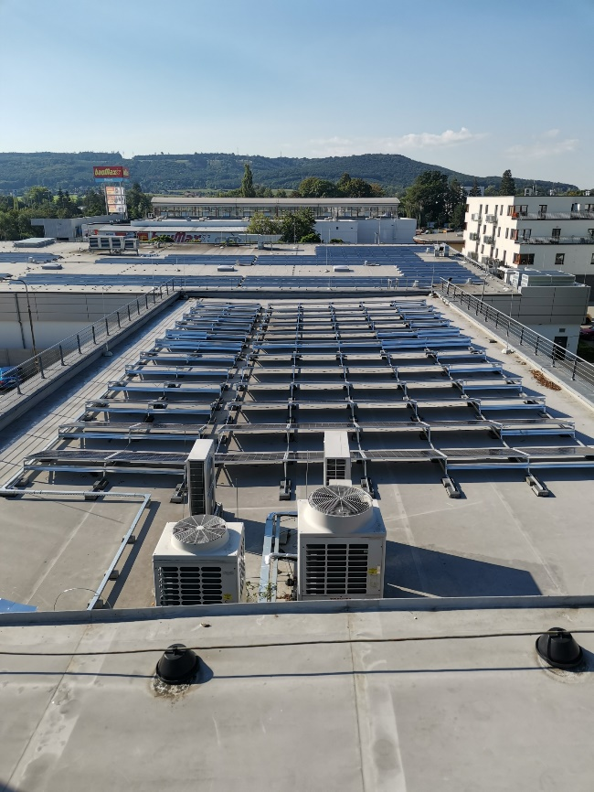
Obr. č. 1 - celkový pohled – budova ul. Zalužanská 1289, Mladá Boleslav: